ЛЕКЦИЯ 6

6. Загрузочно-разгрузочные устройства

Основная роль загрузочных устройств при использовании их в РТК заключается в подаче заготовок и деталей в ориентированном положении под схват промышленного робота.
В РТК нашли применение самые разнообразные конструкции загрузочных устройств, которые могут быть разделены на три основных класса: магазинные загрузочные устройства, бункерные и вибрационные.
Магазинные загрузочные устройства включают комплекс функциональных механизмов, осуществляющих накопление и выдачу заготовок и деталей на исходную позицию под схват промышленного робота.
Для накопления и выдачи объемных заготовок и деталей типа тел вращения (гладких цилиндров, стержней, ступенчатых валиков, конических роликов и т.п.) чаще всего применяются лотковые магазинные загрузочные устройства. Перемещение в таких загрузочных устройствах осуществляется под действием сил тяжести самих заготовок и деталей. В зависимости от конфигурации лотка магазинные устройства можно подразделить на прямолинейные, изогнутые, спиральные и змейковые и т.д.
После захвата заготовки или детали промышленным роботом все последующие под действием силы тяжести подвигаются на шаг и очередная из них занимает положение на исходной позиции.
В общем виде загрузочно-разгрузочные устройства включают емкость для накопления заготовок в виде бункера или магазина, захватно-ориентирующий механизм, руку с захватным устройством, кантователь, ворошитель (при необходимости), отсекатель, приводной и передающий механизмы.
Бункер предназначен для накопления заготовок в неориентированном положении (навалом).
Магазин служит для накопления заготовок в ориентированном положении. Во многих случаях функцию магазина выполняет прямой или спиральный наклонный лоток.
Захватно-ориентирующий механизм осуществляет захват заготовки из бункера, ее ориентацию и подачу в станок. При использовании в загрузочном устройстве магазина захватно-ориентирующий механизм отсутствует. В этом случае заготовки поступают к станку по лотку или с помощью промежуточного механизма.
Рука — механизм, служащий для подачи заготовки (заготовок) из бункера или магазина в зажимное приспособление (приспособления) станка, снятия обработанной детали (деталей) и передачи в отводящее устройство.
Кантователь — механизм для поворота заготовки в процессе транспортирования, при обработке ее на станке.
Отсекатель — механизм для поштучного отделения заготовок (деталей) от общего потока.
На рис.6.1. показаны типовые механизмы загрузочных устройств. В бункере, представленном на рис. 6.1, а, захват заготовок 1, уложенных навалом в чаше 2 и подача их в лоток 5 (в ориентированном положении) осуществляется вращающимся конусным дном 3 с шипами 4. В бункерах, приведенных на рис. 6.1, б, в, захват заготовок 1 из чаши 2 и выдача в лоток 5 производятся посредством замкнутой ленты 7 с выступающими стержнями 6 или диском 8 с отверстиями, куда падают заготовки 1. Накопление заготовок 1 в ориентированном положении (стопкой) в магазине (рис. 6.1, е) происходит в кассете 10, а выдача в рабочую зону РЗ — шиберным питателем 11. Накопление и перемещение заготовок 1 в РЗ в прямом 5 (рис. 6.1, г) и спиральном 9 (рис. 6.1, д) наклонных лотках происходят самотеком. Передача заготовок 1 из лотка 5 в РЗ осуществляется шиберным 11 (рис. 6.1, ж) или дисковым 12 (рис. 6.1, з) питателями. Передача заготовок из подводящего лотка 13 (рис. 6.1, и) к патронам 17 станка и обратно к лотку 14 осуществляется рукой с захватным устройством 16, совершающей возвратно-качательное движение в сочетании с возвратно-поступательным движением вдоль оси 15. Для передачи заготовок 1 из загрузочной позиции ЗП в РЗ и выгрузки обработанных деталей (рис. 6.1, к) служит рука с двумя захватными устройствами 18 и 19. Такие загрузочные устройства применяются в портальных автооператорах (см. ниже). Перемещение заготовки 1 из лотка 23 в лоток 24 выполняется кантователем в виде поворотной руки 22 (рис. 6.1, л) с приемником для закатывания (выкатывания) заготовки, совершающей возвратно-качательное движение от гидроцилиндра 20 через реечную передачу 21. В анкерных (рис. 6.1, м, н) и кулачковых (рис. 6.1, о) отсекателях работа заключается в поочередном действии двух штифтов 25 (или кулачков 26), из которых один выпускает очередную заготовку 1, выкатывающуюся из лотка 5, а другой — задерживает все остальные. Дисковые отсекатели (рис.6.1, п, р) представляют собой диски 27 с выемками для заготовок 1. При повороте диска на некоторый угол он захватывает заготовку и подает ее в лоток 5, одновременно удерживая остальные. Вращение диска может быть непрерывным (см. рис. 6.1, п) или периодическим (см. рис. 6.1, р) при помощи храпового механизма 28.
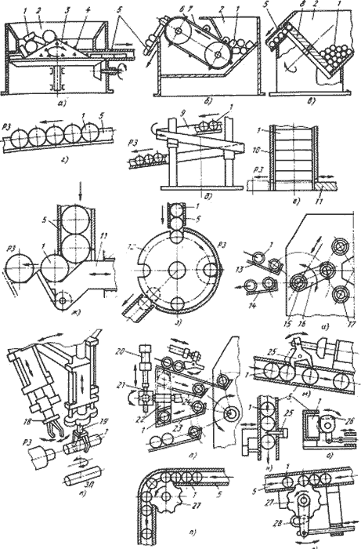
Рис. 6.1. Типовые механизмы загрузочных устройств.

6.1. Лотковые загрузочные устройства

Лотковые загрузочные устройства могут применяться для объемных деталей и более сложной формы типа небольших корпусных деталей, кронштейнов, качалок и т.д. с плоской нижней поверхностью. В этом случае лоток может быть изготовлен в виде рольганга.
Длина лотка рассчитывается, исходя из заданной производительности РТК, т.е. необходимого количества заготовок и деталей при разовой загрузке, и геометрических размеров этих заготовок и деталей.
Лотки разделяют на жесткие прямые, сваренные из полос 8, 9 (рис. 6.2, б), гибкие прямые (рис. 6.2, ж, и) и изогнутые (рис. 6.2, а, е, з), открытые (рис. 6.2, б, в, ж, и) и закрытые (рис. 6.2, а, е, з). Опорной наклонной плоскостью для деталей в лотках может быть полоса 6 (см. рис. 6.2, а, б, ж), стенка 20 (см. рис. 6.2, е, з), прутки 16 (см. рис. 6.2, в), шарикоподшипники 24 (см. рис. 6.2, и) или ролики 22 (см. рис. 6.2, е). При перемещении деталей в лотках часто производится кантование (поворот) детали 3 (рис. 6.2, е, з).
Угол наклона может быть рассчитан по формулам, приведенным ниже (для лотковых конвейеров) в зависимости от принятой предельной скорости самотечного перемещения деталей. При качении на наружной поверхности круглых деталей (колец, дисков и пр.) в лотках с опорными полосами угол наклона лотков составляет 10—15° (рис. 6.2, а, б, ж); при скольжении клапанов 17 и других деталей (поршней, гильз) на торце в лотках с опорными полосами, прутками угол наклона увеличивается до 25—30° ( рис.6.2, в).
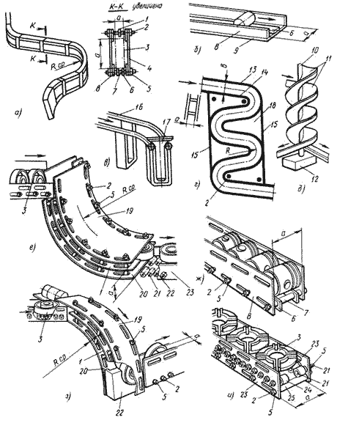
Рис. 6.2. Наклонные лотки

При перемещении плоских деталей в лотках (см. рис. 6.2, е, и) по роликам или шарикоподшипникам угол наклона уменьшают до . В спиральной части гибких лотков угол наклона обычно увеличивается на 20-30 %.
Лотки собирают из унифицированных деталей. Особенностью гибких лотков является возможность подгонки их (в том числе и радиуса R_{ср} изгиба лотка) по месту в зависимости от местоположения оборудования в пределах ± 5—10 мм, что упрощает монтаж. Гибкий лоток изготавливается из стальной ленты, поставляемой в бунтах. В ленте заранее (с одной или с двух сторон) выштампованы прорези для прохода соединительных шпилек 2. В лотках (см. 6.2, а, ж) полоса 6 соединяется с боковыми стенками 4, 8 с помощью промежуточных втулок 7, шпилек 2 с гайками 5 и предохранительными шайбами. Для предотвращения выпадения деталей из лотков сверху предусматривается предохранительная полоса 1(см. рис. 6.2, а) или стенка 19 (см. рис. 6.2, е, з). Ролики 22 (см. рис. 6.2, е) или шарикоподшипники 24 (рис. 6.2, и) укрепляют на боковые стенках 23 на осях 21 с помощью гаек 5. Боковые стенки этих лотков соединяют между собой посредством длинных втулок 25, через которые проходят шпильки 2. После сборки на шпильки навинчивают гайки 5.
Радиус R_{ср} изгиба лотка (см. рис. 6.2, а, е, з) обычно устанавливают в пределах трех — пяти диаметров транспортируемой детали 3. Зигзагообразные спуски (рис. 6.2, г) собирают из опорных полос 13,14, приваренных к наружным стенкам 15 и соединенных с боковыми стенками 18 посредством шпилек 2 с гайками. Винтовые спуски изготовляют одно- и двухзаходными (рис. 6.2, д) из трубы 10, установленной на основании 12, к которой приваривают винтовые спирали 11.

6.2. Бункерные загрузочные устройства

В РТК находят применение, правда в меньшей степени, чем магазинные, и бункерные загрузочные устройства. Детали в бункер насыпаются навалом без их предварительного ориентирования. С помощью бункерных загрузочных устройств осуществляется автоматическая подача роликов, колпачков, гильз, колец, шайб, втулок, трубок, валиков и т.д., т.е. деталей достаточно простой формы и сравнительно небольших габаритов. Бункерное загрузочное устройство включает следующие функциональные механизмы: бункер, механизм захвата и ориентирования, механизм отвода избыточных деталей, лоток для подачи детали на исходную позицию, отсекатель.
Бункер должен вмещать такое количество деталей, которое может обеспечить непрерывную работу РТК в течение необходимого времени. Чаще всего это время принимается кратным ритму выпуска продукции или составляет часть () времени рабочей смены.
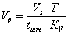;
где:
- объем одной заготовки, см³;
- период времени непрерывной работы при одной заправке, мин;
t – штучное время обработки, мин;
К_{V} – коэффициент объемного заполнения (зависит от формы заготовок и их состояния в бункере; К_{V} = 0,5 0,69).
Формы бункеров весьма разнообразны. Наиболее распространены ковшеобразные и цилиндрические. Дно и стенки бункера расположены под углом к горизонтальной плоскости, благодаря чему отдельные детали под действием собственного веса и возникающих сил трения движутся в направлении к захватным органам. В процессе этого движения детали, увлекаемые силами трения вращающегося диска, пересыпаются и одновременно перемешиваются, занимая в пространстве положение, благоприятное для захвата их захватными органами.
Захватные органы могут выполняться в виде крючков, штырей, стержней, которые применяются для захвата деталей типа гильз, колпачков, колец, шайб, полых роликов.
Бункерные загрузочные устройства проектируются и изготавливаются под конкретную номенклатуру деталей. Кроме того, интенсивное перемешивание заготовок и деталей в бункере приводит к порче их внешних поверхностей. Эти недостатки бункерных загрузочных устройств явились причинами того, что они в РТК применяются реже, чем магазинные загрузочные устройства.
Автоматический бункер (рис. 6,3, а) состоит из основания 1, чаши 2 с открытым верхом и скошенным дном, наклонного подъемника 3, лотка 7 выдачи деталей 6 и лотка 11 возврата в чашу деталей (типа колец), не успевших скатиться в лоток выдачи. В подъемнике имеются две замкнутые цепи 5, натянутые на верхние и нижние пары звездочек, из которых верхним звездочкам сообщается вращение от электродвигателя с редуктором 12 через цепную передачу 10. Для предотвращения заклинивания деталей 6 в чаше 2 нижняя часть цепей 5, установленных на звездочках 14, изогнута для образования подвижного дна.
Угол наклона ? подъемника 3 может изменяться за счет поворота его на оси 13 при навинчивании гаек 9 (с правой и левой резьбами) на тяги 8. На цепях 5 укреплены наклонные планки 4 для захвата деталей из чаши и подъема их к лотку выдачи. Наклон планок 4 может быть различным, в зависимости от исполнения бункера.
Автоматический магазин со спиральным лотком для поршней, крупных колец, гильз (рис. 6.3, б) представляет собой каркас, сваренный из четырех швеллеров 13, основания 14 и двух дисков 1, 8. На дисках жестко укреплены вертикальные стяжки 2 с кронштейнами 11, несущими один или несколько наклонных спиральных лотков 7, образующих однозаходную или многозаходную спираль (по числу лотков). На рис. 6.3, б показан однозаходный лотковый магазин. На лотке предусмотрен отсекатель 12 для поштучной выдачи поршней 9 (или других деталей).
Аналогичная конструкция магазина применяется для приема, хранения и выдачи клапанов 5. В этом случае спиральный лоток изготовляют из проволоки 6 (диаметром 8—10 мм), прикрепляемой к кронштейну 3 скобами 4 (см. рис.6.3, б, исполнение IV) . Для скольжения головок клапанов 5 по спиральному проволочному лотку угол наклона равен . С целью увеличения вместимости выпускают магазины для клапанов с вращающимся барабаном, на котором смонтированы несколько спиральных лотков, образующих многозаходную спираль.
Автоматический многодисковый магазин для колец, фланцев (рис. 6.2, в) состоит из каркаса, сваренного из четырех швеллеров 5, основания 12 и крышки 9. На швеллерах на уголках 1 установлены диски 3 с лотками 4, выполненными из полос в виде архимедовой спирали. В центре магазина проходит вал 8, закрепленный в подшипниках крышки 9 и основания 12. На валу, над каждым диском, установлены четыре щеткодержателя 6, несущие щетки 7 с капроновыми нитями. Валу 8 через коническую пару зубчатых колес 14 сообщается вращение от электродвигателя с редуктором 13, смонтированным на основании. Детали 11 поступают в магазин через наклонный лоток 10 соединенный с лотком 4 верхнего диска. Выходят детали по лотку 15 из лотка нижнего диска. Все лотки дисков соединены между собой соединительными лотками 2 таким образом, что обеспечивается связь конца спирали верхнего лотка (через отверстие у центра) с началом спирали нижележащего диска (у периферии). Детали 11 в канале лотка верхнего диска перемещаются от периферии к центру под действием вращающихся щеток. Дойдя до отверстия в диске, детали проваливаются в соединительный лоток и по нему поступают к началу спирального лотка второго диска, где движение деталей повторяется.
Автоматический лотковый магазин для колец, фланцев представляет собой сварной каркас 5 с установленными в несколько рядов наклонными лотками 2 зигзагообразной формы (рис. 6.3, г). Перемещение деталей 1 по лоткам производится под действием силы тяжести. Подача деталей в магазин происходит с помощью механизма распределения 3 деталей по лоткам, а выдача — с помощью механизма соединения 6 деталей в один поток, действующих от пневматических цилиндров 4 и 7.
Автоматический бункер с дисковым захватным устройством для шариков, пальцев, шайб (рис. 6.3, д) состоит из чаши 2 с открытым верхом, на дне которой на оси размещен диск 4 с карманами по его периферии для захвата детали 3. Диск приводится в движение от электродвигателя через червячную передачу 5. В диске укреплен ворошитель 1 для перемешивания деталей. На дне чаши 2 предусмотрено отверстие для прохода детали из кармана диска 4 в трубу выдачи 6.
Автоматический бункер с ножевым захватным устройством для роликов (рис. 6.3, е) имеет чашу 3 с открытым верхом и боковыми наклонными стенками, между которыми располагается плоский нож 6 с призматическим углублением на верхней рабочей части. Нож закреплен на оси 7 и может совершать относительно чаши 3 качательное движение от привода 2. Против переднего края ножа расположена трубка 1 выдачи деталей 5. При подъеме ножа в верхнее положение некоторые ролики оказываются в призматическом углублении вдоль ножа и по нему соскальзывают к отверстию сбрасывателя 4 и, пройдя его, поступают в трубку 1. При неправильном положении на ноже ролик 5 сбрасывателем 4 отбрасывается в чашу. Угол наклона рабочей части ножа в верхнем положении составляет .
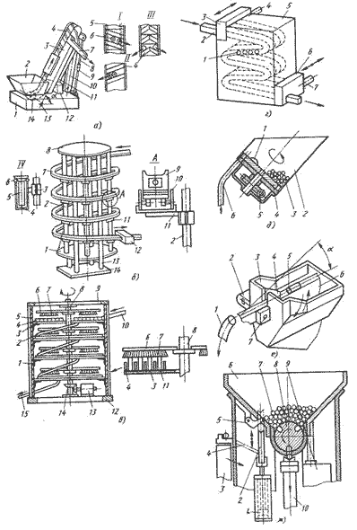
Рис. 6.3. Накопители деталей.

Автоматический магазин с барабанным захватным устройством для валиков (рис. 6.3, ж) представляет чашу 6 со скошенными к центру стенками, между которыми размещен барабан 8 с тремя продольными прорезями, выполненными по окружности валика 7. В левой скошенной стенке чаши предусмотрено отверстие для прохода валика 7 при загрузке его с помощью шибера 2, действующего от гидравлического цилиндра 1. Напротив отверстия находится защелка 5, предотвращающая выпадение деталей из чаши в то время, когда шибер находится в нижнем положении. Барабану 8 сообщается при необходимости (при загрузке деталей) вращение от привода 9. Загрузка магазина валиками может осуществляться или сверху, в чашу, или с подводящего конвейера 3 через наклонный лоток 4 или шибер 2. Выдача валиков из магазина на отводящий конвейер 10 происходит при повороте барабана 8.

6.3. Вибрационные загрузочные устройства

Вибрационные загрузочные устройства отличаются простотой конструкции, универсальностью, надежностью и экономичностью. В этих устройствах перемещение деталей обеспечивается колебаниями бункера или лотка по определенному закону, а ориентирование – применением специальных контактных и бесконтактных методов и средств. Вибрация позволяет производить выборку заготовок и деталей из бункера без захватных органов; уменьшает силы трения между заготовками, деталями и поверхностями загрузочного устройства, что способствует более свободному развороту и движению их в бункере; предотвращает повреждение поверхности и является в ряде случаев единственно возможным способом автоматизации загрузки; исключает образование устойчивых сводов и заторов в бункерах. Это повышает маневренность и универсальность загрузочных устройств и позволяет одним и тем же спиральным лотком подавать различные по размерам и конфигурации детали (шайбы, валики, зубчатые колеса и т.д.).
Предельная технологическая производительность вибрационных загрузочных устройств может быть определена из условия перемещения правильно ориентированных заготовок, движущихся плотным потоком друг за другом:
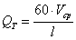,
где: - скорость транспортирования заготовок, м/с;
l – длина заготовки, мм.
Вибрационный бункер для мелких деталей (шайб, колпачков и др.) (рис. 6.4) состоит из чаши 8 подвешенной с помощью верхних 2 и нижних 14 башмаков на трех наклонных стержнях 1 к плите 12. Между стержнями на плите смонтирован вибратор 4, состоящий из катушки электромагнита 11 с сердечником 10 и якорем 9, связанный через алюминиевую прокладку 3 с дном чаши. Внутри чаши имеется спиральный лоток 7 (в виде полки), а наверху — приемник 5 выдачи деталей. Бункер на трех пружинах 15 установлен на основании 13, которое опирается на три резиновые амортизатора 16. При включении бункера чаша под воздействием вибратора совершает вибрационное (круговое) движение, в результате чего засыпанные в чашу детали 6 начинают перемещаться по спиральному лотку 7 вверх к приемнику выдачи.
По принципу выполнения функций ориентации все существующие методы делятся на пассивные и активные. Пассивные методы ориентации заключаются в том, что при неправильном расположении заготовки или детали она удаляется из общего потока (например, обратно в бункер). На позицию захвата поступают только правильно ориентированные заготовки и детали. При активном методе ориентация осуществляется принудительным приведением последовательно всех заготовок и деталей в требуемое положение.
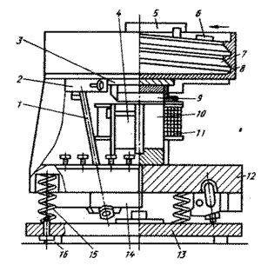
Рис. 6.4. Вибрационный бункер

По характеру воздействия ориентации на заготовки и детали различают контактный и бесконтактный методы ориентации. Контактный метод заключается в том, что заготовкам и деталям требуемое положение придается путем непосредственного механического воздействия ориентирующим органом. Бесконтактный метод ориентации предусматривает воздействие на заготовки и детали без непосредственного жесткого контакта с ориентирующим органом (гравитационным и электромагнитным силовыми полями, пневматическими и гидравлическими силами).
Задача ориентации заготовок и деталей может решаться на различных этапах автоматизированного технологического процесса:
- ориентация непосредственно в загрузочном устройстве;
- ориентация на исходной для захвата ПР позиции;
- ориентация в процессе межоперационного транспонирования;
- ориентация в процессе захвата промышленным роботом;
- ориентация при перемещении заготовки или детали промышленным роботом;
- ориентация заготовок и деталей на рабочей позиции.

Контрольные задания

Задание 6.1.
Как рассчитываютя лотковые загрузочные устройства?
Задание 6.2.
Как рассчитать вместимость бункера?
Задание 6.3.
Как рассчитать производительность вибрационного загрузочного устройства?

